
2025: Eficiencia Y Calidad Para Seguir En Victorias
Recinto Universitario Rubén Darío
Área De Conocimiento De Ciencias Básicas Y Tecnología
Departamento de Computación
Ingeniería En Sistemas De Información
Código de Grupo: SI1EA - 1 (Laboratorio A, Pabellón 16)

Elaborado Por:

- 25401777 Alberto Sebastián López Cruz
- 25417527 Ana Gabriela Cordobas Arroliga
- 25401247 José Ángel Borja Medrano
- 18041932 Justin Geovanny Scott Oporta
- 25413930 María José Guevara Martínez
- 25414238 Ricardo José Acuña Espinoza

Docente: MSc. Lawdee Narváez. (Integrador I)

Sábado 26 de abril del año 2025.

2025: Eficiencia Y Calidad Para Seguir En Victorias
Recinto Universitario Rubén Darío
Área De Conocimiento De Ciencias Básicas Y Tecnología
Departamento de Computación
Ingeniería En Sistemas De Información
Código de Grupo: SI1EA - 1 (Laboratorio A, Pabellón 16)

Elaborado Por:

- 25401777 Alberto Sebastián López Cruz
- 25417527 Ana Gabriela Cordobas Arroliga
- 25401247 José Ángel Borja Medrano
- 18041932 Justin Geovanny Scott Oporta
- 25413930 María José Guevara Martínez
- 25414238 Ricardo José Acuña Espinoza

Docente: MSc. Lawdee Narváez. (Integrador I)

Sábado 26 de abril del año 2025.
Cuerpo docente:
- MSc. Leyla Espinoza (Técnicas de comunicación y redacción).

- MSc. Francisco Aguirre (Fundamentos matemáticos).

- MSc Yader Valerio (Introducción a la programación).

- MSc Alexs Cruz (Diseño de interfaces de usuario).

- Msc. Iloe Bustos (Tecnologías de la información y la comunicación-TIC).
Introducción
En un mundo cada vez más globalizado, el aprendizaje de idiomas desde una edad temprana se ha vuelto una necesidad clave para el desarrollo personal, académico y profesional del ser humano. Sin embargo, a pesar de la creciente demanda, muchos aún enfrentan barreras significativas para acceder a una educación lingüística de calidad, especialmente en comunidades vulnerables o en países donde el sistema educativo tradicional no logra integrar de forma efectiva métodos interactivos y personalizados. Este problema ha sido identificado tanto a nivel nacional como internacional, afectando a millones de familias que buscan herramientas confiables para apoyar el aprendizaje de sus hijos.
La aplicación PlayKids surge como una solución innovadora a esta problemática, al ofrecer un entorno digital seguro, interactivo y lúdico donde los estudiantes pueden aprender nuevos idiomas de manera gratuita, natural y divertida. Se eligió abordar este problema porque impacta directamente en la formación integral de las nuevas generaciones y en su capacidad para desenvolverse en un entorno multicultural. Además, se alinea con objetivos globales como la educación inclusiva y de calidad (ODS 4 de la ONU) y el sector educativo del Plan Nacional de Lucha contra la Pobreza y para el Desarrollo Humano 2022-2026 en nuestra nación, posicionando a PlayKids no solo como una herramienta tecnológica, sino como una solución educativa con impacto social positivo.

Descripción del problema
En el entorno nacional, uno de los principales desafíos en la educación de idiomas es la falta de acceso a métodos efectivos y adaptados para el aprendizaje de idiomas. Si bien el dominio de un segundo idioma, especialmente el inglés, es crucial para el desarrollo académico y profesional de los estudiantes, muchas comunidades en diferentes partes del país enfrentan dificultades para integrar este aprendizaje en sus currículos escolares de manera adecuada y accesible.
El sistema educativo nacional, en muchas ocasiones, no logra ofrecer recursos suficientes o herramientas tecnológicas que faciliten la enseñanza de idiomas de una forma interactiva y entretenida. Además, existen disparidades significativas en el acceso a programas de calidad, especialmente en áreas rurales o en comunidades de bajos recursos, lo que contribuye a una desigualdad en las oportunidades educativas. Muchos, aunque expuestos al aprendizaje de idiomas, no desarrollan las habilidades lingüísticas necesarias debido a la falta de motivación o de métodos adecuados que promuevan una experiencia educativa activa y dinámica.
Este problema afecta no solo la capacidad para competir en un mundo globalizado, sino también su autoconfianza y su acceso a mejores oportunidades educativas y laborales en el futuro. La necesidad de una solución gratuita, efectiva y divertida para que los estudiantes aprendan idiomas de manera natural es urgente.
Área De Aplicación Con La Estrategia Nacional De Educación.

1. Educación para la vida
PlayKids se enfoca en enseñar a los estudiantes más allá de la simple adquisición de un idioma. La educación para la vida implica brindar herramientas que les permitan desarrollar habilidades que trascienden lo académico. A través de su diseño interactivo, la aplicación promueve el aprendizaje autónomo, la resolución de problemas y la creatividad. El aprender idiomas en un entorno divertido, dinámico y seguro refuerza su autoestima y confianza, mientras adquieren habilidades esenciales para la convivencia en un mundo globalizado, como la comunicación intercultural y la adaptabilidad. Además, al incorporar juegos educativos, PlayKids enseña valores como el trabajo en equipo, la perseverancia y la importancia del esfuerzo constante.
2. Cobertura amplia con inclusión y equidad
Una de las características más destacadas de PlayKids es su enfoque en la inclusión y la equidad, asegurando que niños de diversos contextos, independientemente de su ubicación geográfica o nivel socioeconómico, tengan acceso a una educación de calidad y gratuita. La aplicación está diseñada para ser accesible en múltiples dispositivos (smartphones, tabletas, computadoras), lo que facilita su uso en una amplia variedad de entornos. Además, ofrece contenidos adaptados a diferentes niveles de aprendizaje, lo que permite que tanto niños en áreas rurales como en zonas urbanas tengan la misma oportunidad de aprender un idioma. La plataforma también toma en cuenta la diversidad cultural, ofreciendo contenido que refleja diversas tradiciones y contextos globales, asegurando que todos los niños se sientan representados y respetados.

3. Calidad educativa
La calidad educativa en PlayKids se refleja en su enfoque pedagógico basado en las mejores prácticas de la enseñanza de idiomas. La aplicación utiliza métodos científicos de adquisición de idiomas que incluyen la repetición, la asociación visual y auditiva, y la inmersión lingüística, lo cual permite que los niños aprendan de manera efectiva y significativa. Además, el contenido es revisado por expertos en educación y lingüística, garantizando que los materiales sean apropiados para la edad y el nivel de los niños. PlayKids no solo enseña vocabulario y gramática, sino que también promueve habilidades de conversación y comprensión oral, brindando una experiencia completa que prepara a los niños para usar el idioma en situaciones reales.
4. Fortalecimiento institucional
PlayKids también contribuye al fortalecimiento institucional al ofrecer una herramienta educativa complementaria para las instituciones escolares y de educación superior. Las escuelas y universidades, tanto públicas como privadas, pueden integrar la aplicación como parte de su estrategia educativa al incluirla en los currículos de educación primaria, secundaria y educación superior. La plataforma permite que las instituciones puedan monitorizar el progreso de los estudiantes, lo que facilita la identificación de áreas de mejora y el seguimiento del desempeño a lo largo del tiempo.
5. Formación docente
PlayKids está dirigida a los estudiantes y personal docente. La aplicación cuenta con recursos y guías pedagógicas para que los profesores puedan aprovechar al máximo las funcionalidades de la plataforma y aplicar métodos de enseñanza innovadores en el aula. Además, se ofrecen cursos y capacitaciones para docentes en el uso de tecnologías educativas y en nuevas metodologías de enseñanza de idiomas, asegurando que los maestros estén bien preparados para utilizar las herramientas digitales en su labor educativa. Esta formación continua de los docentes no solo mejora su competencia profesional, sino que también tiene un impacto directo en la calidad educativa de los estudiantes.
Beneficios que aportará la aplicación a los usuarios y a la sociedad
Para los usuarios:
- Acceso igualitario a contenidos educativos de calidad, independientemente de su ubicación o condición económica.
- Aprendizaje interactivo mediante juegos, actividades y elementos visuales y auditivos que facilitan la retención del idioma.
- Desarrollo de habilidades cognitivas y sociales, como la resolución de problemas, creatividad, comunicación y autoestima.
- Apoyo a docentes, mediante guías pedagógicas y recursos para fortalecer la enseñanza en el aula.

Para la sociedad:
- Contribuye a reducir las brechas educativas y fomentar una educación inclusiva.
- Impulsa el multilingüismo y la interculturalidad, esenciales en un mundo globalizado.
- Refuerza los procesos educativos nacionales mediante su alineación con políticas públicas como el Plan Nacional de Lucha contra la Pobreza y los ODS de la ONU.

Estimación del impacto en los beneficiarios
Se espera que estudiantes de primaria, secundaria y universitarios se beneficien directamente del uso de la aplicación, especialmente en comunidades rurales y sectores desfavorecidos. A mediano y largo plazo, la mejora en el dominio de idiomas puede incrementar significativamente el acceso de los jóvenes a oportunidades laborales y académicas.
Justificación de la necesidad e innovación de la solución.
La necesidad es clara: Existe un déficit en la enseñanza de idiomas accesible, eficaz y motivadora para niños, especialmente en contextos vulnerables. PlayKids representa una innovación educativa porque:
- Rompe con los modelos tradicionales de enseñanza pasiva.
- Introduce una metodología de aprendizaje inmersivo y lúdico.
- Aprovecha la tecnología móvil para llegar a poblaciones que usualmente quedan fuera del sistema formal de calidad.
- Brinda una plataforma escalable y adaptable, capaz de integrarse tanto al hogar como al entorno escolar.

Argumento
La aplicación PlayKids se fundamenta en investigaciones actuales que destacan la eficacia del aprendizaje de idiomas en edades tempranas y el uso de tecnologías digitales y juegos para potenciar este proceso.​

Citas directas
- “Los niños pequeños tienen una extraordinaria capacidad para adquirir el lenguaje, y exponerlos a múltiples idiomas en esta etapa puede tener beneficios cognitivos duraderos” (Kuhl, 2021, p. 818).​
- “La integración de elementos visuales y auditivos en entornos digitales facilita la retención y comprensión del contenido en el proceso de aprendizaje de idiomas” (Moreno & Mayer, 2022, p. 310).​

Citas indirectas (parafraseadas)
- Según Vygotsky (2023), el aprendizaje se potencia mediante la interacción social y el uso de herramientas culturales, entre las cuales las tecnologías digitales juegan un papel crucial en los procesos educativos.​
- Estudios recientes de la UNESCO (2024) indican que el acceso a tecnologías móviles puede democratizar la educación en comunidades vulnerables, cerrando brechas significativas en el aprendizaje de idiomas y habilidades básicas.

Justificación basada en investigaciones previas.
La propuesta de la aplicación PlayKids se justifica en investigaciones contemporáneas que destacan el impacto positivo de la tecnología educativa, el aprendizaje de idiomas en la infancia y el uso de metodologías activas como el aprendizaje basado en juegos.

- González Pérez y Álvarez Serrano (2022) demostraron que el aprendizaje basado en juegos digitales favorece la adquisición de un segundo idioma en contextos educativos formales, incrementando la participación y motivación estudiantil.

- Kuhl (2021) sostiene que la plasticidad del cerebro infantil es óptima para adquirir lenguas extranjeras, especialmente si se exponen de forma temprana a ambientes inmersivos y multisensoriales.

- UNESCO (2024) enfatiza que las tecnologías móviles pueden cerrar brechas educativas significativas en comunidades vulnerables, alineándose con objetivos globales de equidad e inclusión.

- Moreno y Mayer (2022) validan que los entornos de aprendizaje multimodal —que integran texto, imágenes y sonido— aumentan la comprensión y retención de los contenidos, aspecto clave en la enseñanza de idiomas.

- Ramos y Ortega (2023) analizaron cómo las aplicaciones móviles mejoran la enseñanza del inglés en niños de primaria, concluyendo que el uso frecuente de apps educativas mejora notablemente la comprensión oral y escrita.

- Valverde-Berrocoso et al. (2021) encontraron que los recursos digitales adaptativos promueven un aprendizaje más personalizado, beneficiando a estudiantes con diferentes ritmos y estilos de aprendizaje.

- Domínguez y Sánchez (2023) plantean que el uso de herramientas tecnológicas en contextos escolares rurales permite una educación más equitativa y fomenta la participación docente en entornos digitales.

- Mayer (2022) afirma que los métodos de instrucción multimedia que incorporan narración y visualización favorecen el aprendizaje significativo, especialmente en estudiantes jóvenes.

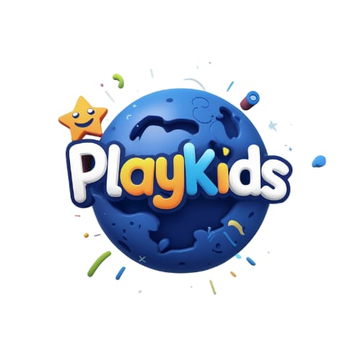
Identidad Visual

Paleta de colores y su significado
- Azul (predominante)
  - HEX: #1D4ED8
  - Significado: El azul transmite confianza, seguridad y tranquilidad, ideal para entornos educativos. También representa al planeta Tierra en el logo, lo que alude un enfoque global e inclusivo.
- Naranja
  - HEX: #F97316
  - Significado: El naranja aporta energía, entusiasmo y creatividad, cualidades importantes en el aprendizaje lúdico.
- Blanco
  - HEX: #FFFFFF
  - Significado: Claridad, simplicidad y limpieza visual. Ayuda a resaltar el contenido en interfaces infantiles.
- Verde, celeste, púrpura (confeti decorativo)
  - Colores secundarios que añaden diversión, dinamismo y un toque lúdico, manteniendo la atención de los estudiantes.

Tipografía utilizada en la interfaz.
Aunque el logo usa una tipografía sans-serif redondeada, para la interfaz se usara el uso de fuentes similares como:
- Poppins Bold / SemiBold
- Fredoka One
- Baloo 2
Características clave de las tipografías a utilizar
- Bordes suaves y redondeados: Atractivos y amigables para el usuario.
- Buena legibilidad: Facilita el reconocimiento de letras y palabras.
- Estilo divertido: Coherente con el enfoque lúdico del sistema.

Iconografía seleccionada para el diseño del sistema
- Estilo: Ilustrado, redondeado, colorido.
- Tamaño: Adaptado para pantallas táctiles, con íconos grandes y fácilmente identificables.
- Ejemplos:
  - 🎮 Ícono de juegos: joystick o puzzle
  - 📚 Ícono de aprendizaje: libro abierto o lápiz
  - 👨‍🏫 Ícono de guía: silueta de un maestro
  - 🎧 Ícono de audio: altavoz o audífono
  - 🏆 Ícono de logros: estrella o medalla

Justificación:
Los íconos deben ser visualmente reconocibles por niños que incluso aun no sepan leer. Se prioriza la simplicidad visual, con colores sólidos y contrastes definidos.

Explicación del problema mediante proposiciones lógicas simples y compuestas
🔹 Proposiciones simples:
- p: El sistema educativo no ofrece recursos suficientes para la enseñanza de idiomas.
- q: No se utilizan métodos interactivos y personalizados.
- r: Hay comunidades que no tienen acceso a programas de calidad.
- s: Los estudiantes no desarrollan habilidades lingüísticas.
- t: Los estudiantes tienen baja autoestima y menos oportunidades.
- u: Es necesario implementar una solución efectiva, gratuita y divertida.
🔹 Proposición compuesta:
(p ∧ q) ∨ r → (s ∧ t) ∧ u
Interpretación: Si el sistema educativo no ofrece recursos y no se aplican métodos interactivos, o si las comunidades no tienen acceso a programas de calidad, entonces los estudiantes no desarrollan habilidades y tienen menos oportunidades, por lo tanto, se necesita una solución como PlayKids.
Traducción del problema del lenguaje coloquial al lenguaje lógico
Lenguaje coloquial:
“Muchos estudiantes no desarrollan habilidades lingüísticas porque no existen métodos adecuados, no hay acceso equitativo a programas de calidad, y el sistema educativo no proporciona recursos suficientes.”

Lenguaje lógico:
(¬m ∧ ¬a ∧ ¬r) → ¬h
Donde:
- m: Existen métodos adecuados
- a: Hay acceso equitativo
- r: Hay recursos suficientes
- h: Los estudiantes desarrollan habilidades lingüísticas

Validación de la lógica con tabla de verdad
(p ∧ q) ∨ r → (s ∧ t)

p | q | r | s | t | (p ∧ q) ∨ r | s ∧ t | (p ∧ q) ∨ r → (s ∧ t)
V | V | V | V | V | V | V | V
V | V | F | V | V | V | V | V
V | V | F | F | V | V | F | F ❌
F | V | F | V | V | F | V | V
F | F | V | F | F | V | F | F ❌
F | F | F | V | V | F | V | V
V | F | F | V | F | F | F | V
V | F | V | V | V | V | V | V
Interpretación de la tabla:

- La proposición no es una tautología (hay falsos), lo que significa que el problema realmente existe y la implicación lógica no se cumple siempre: En ciertos escenarios, aunque hay deficiencias en el sistema, los estudiantes no desarrollan habilidades, validando la necesidad urgente de la solución propuesta.

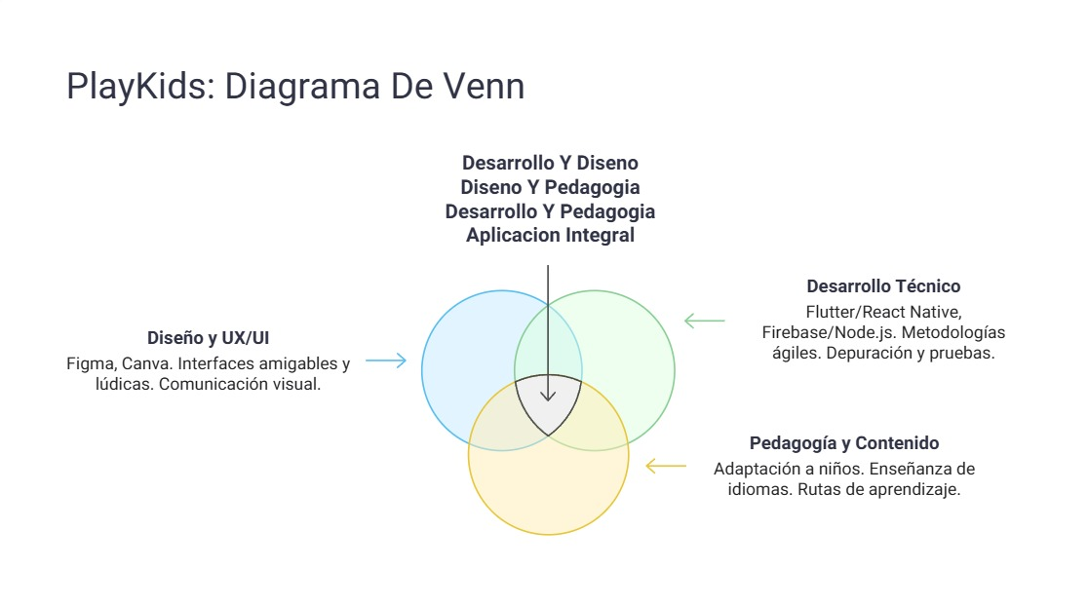
Diagrama De Venn

Intersecciones del diagrama:
Desarrollo técnico + Diseño
Fortalezas combinadas para construir interfaces funcionales y atractivas.
Capacidad de implementar experiencia de usuario basada en diseño lúdico.
Diseño + Pedagogía
Sensibilidad en el uso de colores, íconos y tipografías amigables para niños.
Aporte en la comunicación visual de contenidos educativos.
Desarrollo técnico + Pedagogía
Integración de contenido educativo mediante lógica de programación.
Aplicación de teorías de aprendizaje a través de funciones interactivas.
Intersección total
Diseño de soluciones completas, funcionales y centradas en el usuario.
Aplicación coherente de pedagogía, tecnología y experiencia visual.

Debilidades detectadas (fuera del diagrama)
A pesar de las fortalezas mencionadas, el análisis también identifica áreas que el equipo aún no domina completamente:
Evaluación formal del impacto pedagógico: Aunque hay sensibilidad educativa, no se cuenta con especialistas en pedagogía infantil que puedan evaluar científicamente el impacto de los contenidos sobre el aprendizaje real.
Mentoría en lingüística especializada: El conocimiento en enseñanza de idiomas es básico, pero sería necesario incorporar expertos en adquisición de lenguaje o fonética infantil para fortalecer el contenido lingüístico.

Pruebas de usabilidad con usuarios reales (niños): Hasta ahora, no se han realizado pruebas sistemáticas con el público objetivo. Estas pruebas son vitales para validar la interfaz, el diseño de interacción y el nivel de comprensión de las tareas por parte de los niños.

Escalabilidad y arquitectura para millones de usuarios: Aunque se domina el desarrollo técnico básico, aún no se ha contemplado en detalle una arquitectura tecnológica capaz de soportar una expansión masiva de usuarios o la internacionalización del producto.

Conclusión
El equipo de PlayKids cuenta con un núcleo de fortalezas altamente complementarias, distribuidas entre el diseño, la programación y el contenido pedagógico. Esta combinación les permite desarrollar una aplicación educativa con un enfoque holístico, donde el aprendizaje, la diversión y la accesibilidad se integran. No obstante, el análisis también destaca debilidades que deben ser abordadas estratégicamente. Incorporar expertos pedagógicos, realizar pruebas con usuarios y fortalecer la arquitectura técnica permitirá cerrar esas brechas y garantizar el éxito y la sostenibilidad del proyecto. El Diagrama de Venn no solo sirve como diagnóstico, sino también como guía de acción para el crecimiento del equipo y la mejora continua de la solución propuesta.

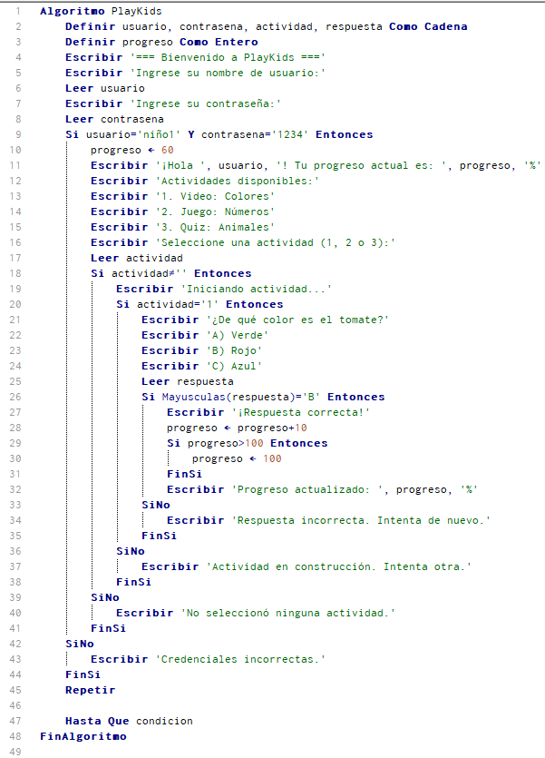
Desarrollo Algorítmico y Diagramación

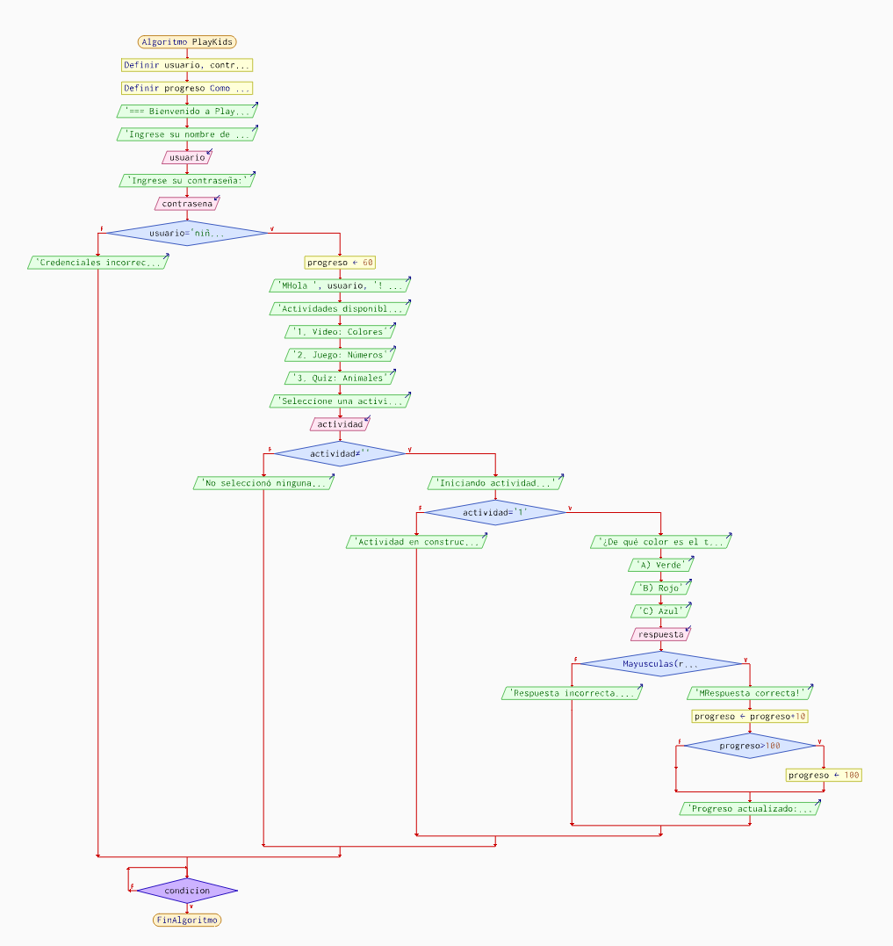
Diagrama De Flujo

Referencias Bibliográficas
- González Pérez, A., & Álvarez Serrano, A. (2022). Game-based learning for second language acquisition in higher education. Innoeduca. Revista Internacional de Tecnología e Innovación Educativa, 8(2), 114–128. https://doi.org/10.24310/innoeduca.2022.v8i2.13858.
- Kuhl, P. K. (2021). Early language learning and literacy: Neuroscience implications for education. Mind, Brain, and Education, 15(3), 171–188. https://doi.org/10.1111/mbe.12278.
- UNESCO. (2024). Reimaginar juntos nuestros futuros: Un nuevo contrato social para la educación. https://unesdoc.unesco.org/ark:/48223/pf0000379707.
- Moreno, R., & Mayer, R. E. (2022). Interactive multimodal learning environments: Educational psychology and instructional design perspectives. Educational Psychology Review, 34(3), 309–326. https://doi.org/10.1007/s10648-021-09613-3.ç
- Ramos, F., & Ortega, A. (2023). Uso de aplicaciones móviles en la enseñanza del inglés en educación primaria. Revista Electrónica de Investigación Educativa, 25(2), 65–83. https://doi.org/10.24320/reie.2023.25.2.2321.
- Valverde-Berrocoso, J., Garrido-Arroyo, M. C., & Fernández-Cerero, J. (2021). Tecnología educativa en el aula: Desafíos y oportunidades de la personalización del aprendizaje. Comunicar, 66, 9–20. https://doi.org/10.3916/C66-2021-01.
- Domínguez, L., & Sánchez, M. (2023). Inclusión digital en escuelas rurales: un estudio de caso. Revista Iberoamericana de Educación y Tecnología, 14(1), 42–57. https://doi.org/10.21556/j.riety.2023.14.1.004.
- Mayer, R. E. (2022). Multimedia learning (3rd ed.). Cambridge University Press.
- Vygotsky, L. S. (2023). Mind in society: The development of higher psychological processes. Harvard University Press. (Reedición actualizada)

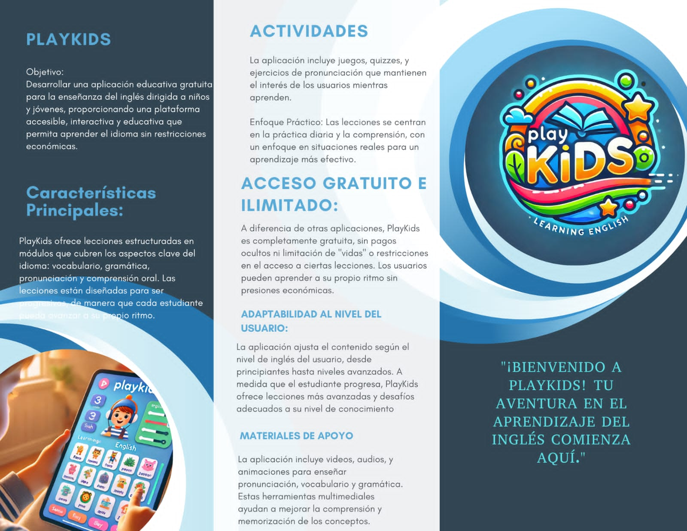
Anexos.

